# **Obec Rojetín Zastupitelstvo obce Rojetín**

**Obecně závazná vyhláška č. 2/2024 obce Rojetín, kterou se mění obecně závazná vyhláška č. 1/2024 O místním poplatku za obecní systém odpadového hospodářství**

Zastupitelstvo obce Rojetín se na svém zasedání dne 28. 3. 2024 usneslo vydat na základě S 14 zákona č. 565/1990 Sb., o místních poplatcích, ve znění pozdějších předpisů (dále jen „zákon místních poplatcích”), a v souladu s S 10 písm. d) a S 84 odst. 2 písm. h) zákona č. 128/2000 Sb., o obcích (obecní zřízení), ve znění pozdějších předpisů, tuto obecně závaznou vyhlášku (dále jen „tato vyhláška”):

# **Změna vyhlášky**

Obecně závazná vyhláška č. 1/2024, o místním poplatku za obecní systém odpadového hospodářství, ze dne 27. 12. 2023, se mění takto:

1. Článek 4 (včetně poznámek pod čarou) zní:

# **Ohlašovací povinnost**

1. Poplatník je povinen podat správci poplatku ohlášení nejpozději do 15 dnů ode dne vzniku své poplatkové povinnosti; údaje uváděné v ohlášení upravuje zákon.l
2. Dojde-li ke změně údajů uvedených v ohlášení, je poplatník povinen tuto změnu oznámit do 15 dnů ode dne, kdy nastala. 2"
   1. Články 8 a 9 se vypouští.
   2. Článek 10 se označí jako článek 8, článek 1 1 se označí jako článek 9, článek 12 se označí jako článek 10 a článek 13 se označí jako článek 11.

# Účinnost

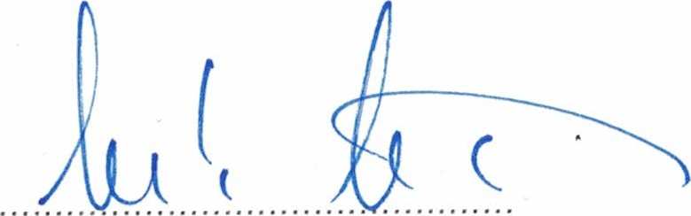Tato vyhláška nabývá účinnosti počátkem patnáctého dne následujícího po dni jejího vyhlášení.

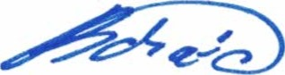

Jan Boháč, místostarosta Martin Minář, starosta

1 S 14a odst. 1 a 2 zákona o místních poplatcích; v ohlášení poplatník uvede zejména své identifikační údaje a skutečnosti rozhodné pro stanovení poplatku 2 S 14a odst. 4 zákona o místních poplatcích